**Задачи для домашнего решения по теме**

**« Магнитное поле. Магнитное поле прямого тока».**

1. Что является источником магнитного поля?
2. Что называется магнитными линиями? Каковы их свойства?
3. На рисунке показано сечение проводника с током. Электрический ток направлен перпендикулярно плоскости рисунка. В каком случае правильно указано направление магнитных линий магнитного поля, созданного этим током? Почему?

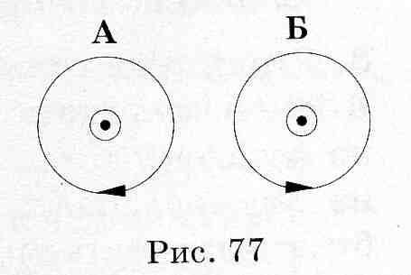

1. Каким полюсом повернется к наблюдателю магнитная стрелка, если замкнуть электрическую цепь. Почему?



1. На рисунке показана картина линий индукции магнитного по­ля прямого проводника с током (вид сверху). В какой из четырех точек индукция магнитного поля наименьшая? Почему?

